INDICAÇÃO

Exmº. Sr.
ROMÁRIO BATISTA VIEIRA
Prefeito Municipal

IÚNA – ES

HELTON AMORIM CUNHA, vereador do município de Iúna, no uso de suas atribuições legais e regimentais indica a Vossa Excelência, que seja determinado ao Secretário de Meio Ambiente e Limpeza Pública, Senhor Manoel Arcangelo Rafael Gomes que providencie junto a sua equipe de trabalho a limpeza da Avenida Niterói, em frente ao posto ventura, ao lado da vap, ao lado do Anderson mecânico e próximo ao hospital, uma vez que desde as ultimas chuvas fortes, desceu muita terra para a avenida e a falta de limpeza tem prejudicado os comerciantes, moradores e ate mesmo os pacientes do hospital por conta da poeira excessiva como mostra as fotos abaixo.

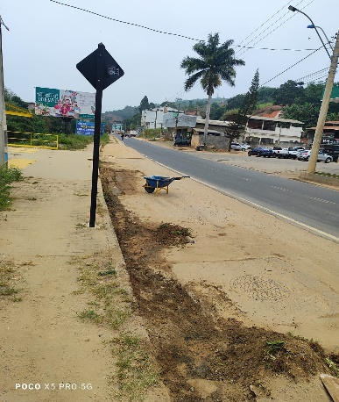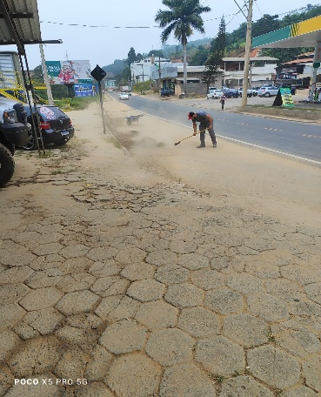

Contando com a atenção de Vossa Excelência em torno do assunto exposto, desde já agradeço.

SALA DE REUNIÕES, AOS 22 DIAS DO MÊS DE MAIO DO ANO DE 2024.

HELTON AMORIM CUNHA

Vereador

